СВЕДЕНИЯ ИЗ РЕЕСТРА ПУСТУЮЩИХ ДОМОВ

Номер записи | г. Бобруйск, Первомайский район
8
Адрес жилого дома:
переулок Слуцкий, 31А
Инвентарный номер |  | 710/С-34124
Дата государственной регистрации в едином государственном регистре недвижимого имущества, прав на него и сделок с ним |  |  |  |  | 28.11.1969
Площадь жилого дома | 40,9/57,1 | Размер | 6,4*10,6 |  | Дата ввода |  | Год постройки 1959
Материал стен | бревенчатые | Этажность | 1 |  | Подземная этажность |  | -
Составные части и принадлежности (в том числе хозяйственные и иные  постройки), степень их износа |  | веранда кирпичная – 75%, гараж кирпичный – 45%, баня кирпич и шлакобетон – 45%, сарай кирпич и шлакобетон – 45%, уборная дощатая – 55%
Срок непроживания в жилом доме: около 5 лет
Сведения о земельном участке:
Вид права на земельный участок: пожизненное наследуемое владение
Площадь земельного участка: 0,0593 гектара
Целевое назначение земельного участка: для обслуживания жилого дома
Основание включения жилого дома в реестр ветхих домов
Наименование документа |  |  |  | Дата |  | Номер |  | Дата внесения записи в реестр
Решение администрации Первомайского района г. Бобруйска |  |  |  | 27.01.2022 |  | 2-25 |  | 01.02.2022
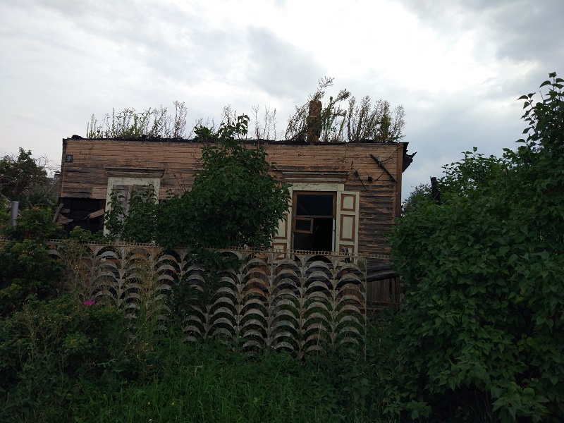

Собственники, иные лица, имеющим право владения и пользования вышеуказанным жилым домом вправе до получения извещения о подаче местным исполнительным и распорядительным органом заявления в суд о признании указанного жилого дома бесхозяйным и передаче его в собственность административно-территориальной единицы:
подать в администрацию Первомайского района г. Бобруйска (ул. Ульяновская, 54/24) уведомление о намерении использовать жилой дом для проживания, а также принять меры по приведению жилого дома и земельного участка в пригодное для их использование состояние;
произвести его отчуждение.
Интересующую информацию можно получить в администрации Первомайского района г. Бобруйска по адресу: 213810 г. Бобруйск, ул. Ульяновская, 54/24 кабинет 212, контактный телефон тел. 8 0225 77 75 26. Адрес электронной почты: gkh@apr.gov.by

